Experiment launch from laptop interface

Da come è stata impostata l’interfaccia e la gestione dei parametri, l’user è in grado di creare una sessione di un esperimento inserendo manualmente ogni singolo trial. A sua volta ogni singolo trial può essere editato singolarmente aggiungendo stimoli visivi, stimoli uditivi o entrambi assieme e creare un mix.

Ci sono alcune opzioni che così come sono state pensate non hanno molto senso come vedrai.
Nota: la prima versione di interface aveva parecchi bug, crashava se premevi alcuni pulsanti, il layout faceva un po’ pena e alcuni parametri non venivano salvati correttamente. La versione su GitHub è la migliore (per ora), ho fatto un po’ di modifiche e ti descrivo quella

Mainwindow

Dalla mainwindow in alto si seleziona l’IP address del master, il nome del soggetto, il numero di loops (ovvero quante volte l’intero esperimento totale verrà ripetuto in blocco), e il tipo di ordinamento dei trial.
Write output non ho capito bene a cosa serve, lascialo sempre spuntato
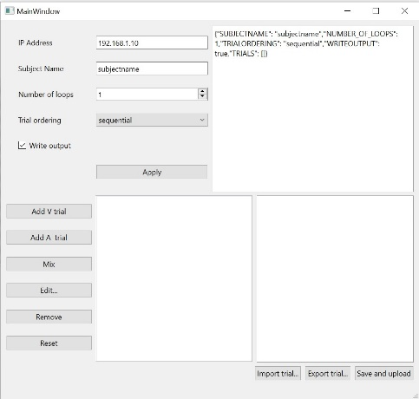

‘Apply’ à confermi questi campi che verranno convertiti in stringa JSON e compariranno nel riquadro a destra.
Nel riquadro a destra si formerà man mano il file di testo JSON contenente i dati della configurazione di tutto l’esperimento, ovvero tutto cio che verra poi inviato al master quando si clicca su ‘Save and upload’

Sotto ci sono i vari pulsanti per generare l’esperimento:
- ‘Add V trial’ à aggiungi un trial visivo à si apre la finestra di dialogo per aggiungere un trial visivo dove selezioni il nome, i parametri di tempo e puoi gia caricare una immagine tramite ‘Load Image…’ à l’immagine formato array si caricherà nel riquadro ‘Loaded pixel json’
‘import pixel tesxt array’ à se anziche un’immagine hai gia pronto un arrray nel formato giusto in cui ogni elemento è del tipo [x, y, R, G, B] puoi caricarlo direttamente al posto dell’immagine
‘Create Image’ à puoi creare il tuo array di pixel direttamente qui
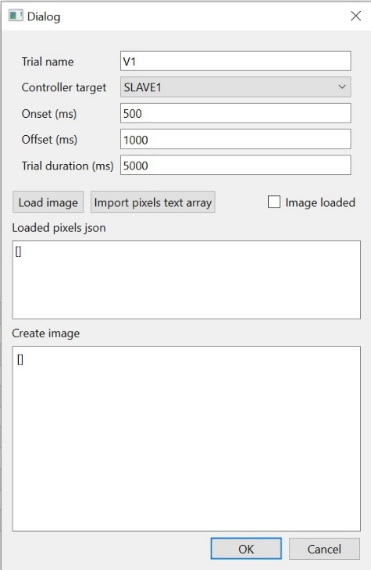
- ‘Add A trial’ à aggiungi uno stimolo uditivo à si aprirà una finestra di dialogo apposta, simile a quella del trial visivo
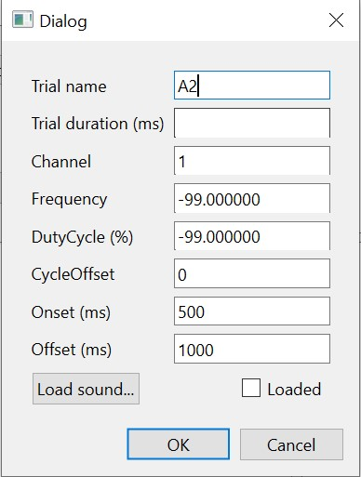
Nota: queste due finestre sono le stesse che si aprono quando dalla finestra di editing del trial selezioni Aggiunta stimolo o la modifica di un singolo stimolo.
- ‘Edit…’ à apre la finestra di dialogo per la modifica del trial. Qui puoi cambiare nome e durata del trial, ma soprattutto puoi generare, eliminare o modficare singoli stimoli. In particolare anche se hai creato e stai editando un trial V, qui puoi inserire anche stimoli uditivi che vedrai comparire nelle rispettive liste a dx o sx, e quindi combinare gia stimoli visivo-uditivi manualmente.
Ogni stimolo è definito dal suo onset e offset, e per uno stimolo visivo devi scegliere l’immagine, per quello uditivo i parametri del suono, e il canale (per noi è sempre il 6 à GPIO6)
‘Add stimulus’ à per aggiungere uno stimolo di quel tipo à ti si pare la finestra vista sopra
‘Edit…’ à per modificare lo stimolo à ti si apre la finestra vista sopra
‘Remove’ à elimini il trial selezionato
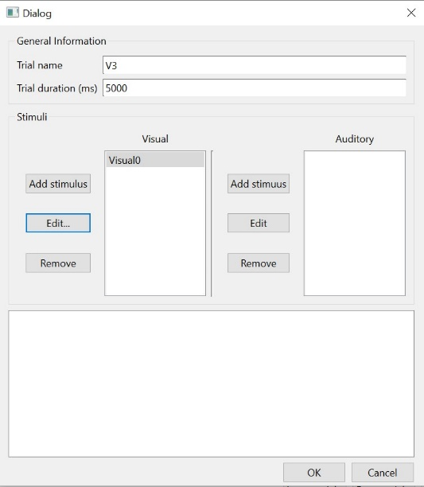
- ‘Mix’ à è uno dei comandi che non capisco. Praticamente se hai creato un trial solo di stimoli visivi e uno solo di stimoli udtivi, li selezioni entrami > premi Mix > ti crea un trial mixato dei due, un trial AudioVisivo. Ma come visto si puo fare direttamente modificando il singolo trial dalla sua finestra di dialogo
- ‘Remove’ à elimini i trial selzionati
- ‘Reset’ à cancelli tutto quello creato fin’ora e riparti da zero
- ‘Export trial…’ à selezioni un trial dalla lista (il nome di uno di quelli creati) e lo puoi salvare in sul pc cosi che avrai il trila in formato JSON gia pronto da poter essere reimportato quando vuoi. File .json.
- ‘Import trial…’ à importi direttamente sulla mainwindow (e inserisci gia dentro al JSON dell’esperimento totale) un trial esportato in precedenza. File .json.

Sulla mainwindow, cliccando sul nome di un trial dalla lista, nel riquadro di fianco (in basso a dx) vedrai la sua configurazione in formato json, che poi comprare anche ovviamente nel riquadro sopra, dove si legge sempre in tempo reale il file json dell’intero esperimento à se elimini un trial, esso scompare anche dal json complessivo

Optional: Controllo del master da remoto con VNC
Per ridurre il numero dei monitor durante il debugging si possono tenere due monitor con mouse e tastiere per i due slave, e controllare dal laptop il master, collegandosi tramite VNC (virtual network computing). Praticamente essendo il laptop e il master gia connessi alla stessa lan diventa abbastanza semplice.
Bisogna attivare il server VNC sia su RPI master che laptop. Io ho usato RealVNC, che è gia integrato su RPI, e va scaricato su laptop.

Intructions for connections

Su RPI
- Per aggiornare i pacchetti in esecuzione sul dispositivo, è necessario eseguire i due comandi seguenti:
Terminal:
sudo apt update
sudo apt upgrade
- Poi bisogna installare RealVNC server su RP
Terminal $
sudo apt install realvnc-vnc-server realvnc-vnc-viewer
VNC sarà disabilitato per impostazione predefinita sul tuo dispositivo Raspberry Pi, tuttavia puoi abilitarlo facilmente utilizzando il desktop o il terminale.
- Ora bisogna abilitarlo: start menu > Preferences > raspberrt Pi configurations > Interfaces > click ‘enable’ vicino a VNC e poi ‘Ok’
(oppure da terminale con: sudo raspi config >…)
Nota: su rpi a me non ha chiesto nessuna autenticazione per attivare il VNC, nel caso credo che servano le credenziali del rpi master
Sul laptop
Bisogna scaricare e installare due elementi, che trovi sul sito di RealVNC
- RealVNC server
- RealVNC viewer: quello che davvero si usa per collegarsi al RPI à cerca e installa la versione LITE, che è gratis.
Installato RealVNC server dovrai creare un account con una password.
Dopodiche installato il viewwr mi sembra ti chieda di immettere una seconda password che sere per la sicurezza, per quando ti colleghi a dispositivi che possono essere pericolosi per la rete.
Quando avrai settato tutto dovrebbe esserci una schermata cosi:

Qui dovrai immettere l’IP del master, ovviamente con laptop gia connesso alla LAN. A me all’inizio dava qualche problema a trovarlo, mi ricordo che ho cercato qualcosa su chatGPT o sul sito di RealVNC ma pi son riuscito.
Sicuramente ti serviranno user id e password del rpi a cui vuoi connetterti (io per stare sul sicuro ho reimpostato TUTTE E TRE le password dei RPi con “raspberry”)

Fatto questo, quando riesci a collegarti dovrebbe apparirti la GUI del master esattamente come se fosse collegato a un monitor. Quindi aprire il suo QT Creator, modificare i codici, runnare ecc.

Il software dovrebbe poi salvarti il dispositivo e quando ti ricollegherai dovresti sempre trovarlo scrivendo solo il nome ‘cuppinimaster’.

Procedura realizzazione trial da interfaccia
Vediamo come procedere per la creazione di un generico trial per un esperimento psicofisico dall’interfaccia su Qt Creator dall’inizio fino al suo salvataggio, prima di caricarlo sulla rete e inviarlo al master.

- Apri il progetto Psychophysicalnterface.pro con Qt Cretor
- Clicca su “Build Project” e poi su “Run”. attendi l’apetura della finestra princiaple d dialogo (mainwindow)
- Ora compila la prima parte di parametri per l’esperimento
- IP Address: inserici l’indirizzo IP con cui il RPi leader si trova sulla LAN
- Subject Name: decidi un nome il soggetto da acquisie. Meglio evitare gli spazi, usa puttosto “_”
- Number of loops: decidi quante volte la tua lista di trials che creerai dovra essere eseguita a rotazione. Nota 1 loop = 1 ciclo intero di esperimento psicofisico. l’esatta sequenza di trial che verra eseguita al primo loop si ripetera in tutti i loop successivi
- Trial ordering: decidi se la lisa di trial creati verra’ poi eseguita del master in ordine sequenzial (cioe cosi come la vedi in ordine nell lista sottostante) oppure in modo random senza ripetizioni (random_without_replacement) oppure in modo radom con possibili trial ripetuti (random_with_replacement)
- Seleziona Write output se vuoi ottenere il file con i tempi e i tipi di risposta del soggetto al termine di ogni ciclo di esperimento
- Clicca su Apply per confermare questi parametri: li vedrai comparire nel file di testo a finaco e saranno i prametri che definiranno ogni tuoesperimento eseguito. In questo pannello si aggiornerà man mano la configurazione in formato sìtestuale di tutti gli elementi inclusi nell’esperimento, compreso ogni singolo trial aggiunto alla lista. Sarà questa struttura che poi sarà direttamente inviata al leader una volta premuto il pulsante Connect and Upload.
NOTA: ricorda che prima di trasmettere un nuovo esperimento al leader puoi modificare qualsiasi di questi parametri e basta cliccare di nuovo su Apply per confermarli e salvarli nel messaggio che verra poi inviato al leader

Crea un trial visivo
- clicca su Add V trial: si aprirà la finestra di dialogo dedicata
- imposta i parametri che desideri:
- Trial name: il nome del trial; consiglio d inserire un nome che identifichi le caratteristiche principali del trial per poterlo poi riconoscere in futuro senza bisongo di aprirlo, leggerlo, o testarlo, esempio V_rr_60_300 ad esempio per definiro uno stimolo che si trova nella matrice a piu a destra di tutte (right-right) cons stimolo di 20ms e ISI di 300ms, ma puoi usare altri nomi con un loro standard definito
- Controller target: selezioni il RPi follower a cui sara indirizzato questo primo stimolo che crei.
NOTA: ogni trial (sia V che A) puo essere anche solo nominato appena creato e comparira sulla lista quando premi OK, ma poi poitrai riaprirlo e modificarlo, aggiungere altri stimoli e cambiare il control target liberamente
- Onset: decidi l’istante temporale rspetto all’inizio del trial stesso in cui far iniziare lo stimolo
- Offset: decidi l’istante temporale rspetto all’inizio del trial stesso in cui far terminare lo stimolo. la durata dello stimolo sara data da Offset – Onset
- Trial duration: stabilisci la durata in ms dell’intero trial. se l’offset dell’ultimo stimolo e’ a 4000ms e la durata del trial e’ a 5000ms’ ovviamente gli utlimi 1000ms saranno di “pausa”
NOTA: verifica sempre che la durata del trial sia > dell’ultimo Offset in ordine cronologico
- caricamento dello stimolo:
ogni stimolo generato viene definito in modo rigido a un formato json di questo tipo
{
"CONTROLLER_TARGET": "SLAVE1",
"ONSET": 500,
"OFFSET": 1000,
"PIXELS": []
}

qesti sono i parametri che tu modifichi direttamente dalla finestra di dialogo. Il campo “PIXELS” rappresenta l’arrai dell’immagine ed e’ composto una volta creato da un array di array, un cui ogni elemento descrive posizione e colori di quel singolo pixel durante lo stimolo ed e’ composto in questo modo [x_coordinate, y_coordinate, R, G, B] da cui:
“PIXELS” : [[x_coordinate, y_coordinate, R, G, B], [x_coordinate, y_coordinate, R, G, B], [x_coordinate, y_coordinate, R, G, B], [x_coordinate, y_coordinate, R, G, B]] rappresentera’ ad esempio un’immagine di 4 pixels.

- Cliccando su Load image si aprira’ una finestra per il caricamento di file .png .jpeg o .bmp che appena selzionati e cricato verrano automaticamente convertiti nell’array di pixel formato testuale e compariranno nel pannello sottostante
NOTA: le immagini caricate dovranno essere adatte al caricamento sulle matrici, considerando che ogni follower ricvera questo stimolo che sara’ poi trasmesso alle due matrici ad esso collegate ricorda che le immagini dovranno essere prodotte in base all’output visivo che mi aspetto per come esse sono collegate e disposte nello spazio. Se sono disposte in orizzontale ad esempio io creo solitamente delle immagini su Paint impostando sulle proprieta’ del file dimensioni 128x64 pxls (come due matrici 64x64 affiancate) e creo su sfondo nero (che equivale a pixels spenti) l’immagine sulla meta corrispondente alla matrice selezionata. Esempi:
- Cliccando su Import pixel test array se e’ gia disponibile un array di testo come descritto sopra anziche l’immagine originale, e’ possibile caricare diretamente quello in alternativa
- in Create image puoi invece scrivere direttamente con il testo l’arrai PIXELS nel pannello fra le [ ] invece di caricare un file dal pc
- al termine premere su OK, o per annullare su Cancel
NOTA: in questo modo il trial creato (cioe un trial con al momento un singolo stimolo visivo) comparira nella mainwindow nel pannello i basso a sinistra (pannello AZZURRO)

Crea un trial acustico
- clicca su Add A trial: si aprirà la finestra di dialogo dedicata
- imposta i parametri del trial
- Trial name: il nome del trial come per il trial visivo
- Trial duration: la durata di questo trial in ms
- Channel: selziona quale dei due canli audio connessi ai GPIO del leader condurrà lo stimolo. uno sarà il canale audio di sinistra (speaker di sx), l’altro quello di dx. Per esempio se GPIO6 del leader è collegato in input all’amplificatore al canale L (sx) e GPIO7 è collegato al canale R, allora gli speaker saranno controllati: dal Channel 6 (speaker di sx) e Channel 7 (speaker di dx).
- Frequency: la frequenza del suono di uscita. un range ottimale puo essere fra 200 e 8000-10000 Hz
- DutyCycle, espressoo in %: per la “pulizia” del suono di uscita. DC in range 40-70% sono ottimali
- CycleOffset rimane a 0
- Onset e Offset come nel trial V fissano istante di inizio e fine dello stimolo rispetto all’inizio del trial
- Load sound... : per ora ancora non disponibile
- al termine premere su OK, o per annullare su Cancel
NOTA: in questo modo il trial creato (cioe un trial con al momento un singolo stimolo visivo) comparira nella mainwindow nel pannello i basso a sinistra (pannello AZZURRO)

Gestione lista dei trial
Dal pannello con la lista dei trial si pososno apportare alcune modifiche:
- puoi spostare i trial all’interno della lista tramite drag&drop: selezioni un elemento, tieni premuto, e lo riposizioni in una nuova posizione.
- Mix: selezionando due o piu trial (tenendo premuto Ctrl) e cliccando su MIx, si genera in automatico un trial accorpando il contenuto di tutti i trial selezionati, sia per gli stimoli visivi che acustici.
NOTA: la durata del trial mixato corisponde alla durata del primo trial selezionato. Quindi attenzione. E attenzione alla sovrapposizione delgi stimoli dello stesso tipo che avvengono negli stessi intervalli Onset-Offset.
- Remove: il/i trial selezionati vengono eliminati non solo dalla lista ma anche dalla struttra generata nel pannello in alto a destra.
- Reset: ripulisce tutto eliminando ogni trial aggiunto o creato fino a quel punto
- Edit: seleziona un trial dalla lista e clicca Edit per modificarlo, aprendo una finestra di dialogo dedicata

- in General Information è possibile modificare il nome e la durata del trial
Nel pannello di gestione degli stimoli, in modo identico si possono aggiungere a questo stesso trial altri stimoli sia visivi che acustici, per ciascuno dei quali si potranno decidere tutti i parametri a piacere. La lista degli stimoli si aggiorna con valori in ordine crescente: Visual0,Visual1,... e Auditory0,Auditory1,...
Cliccando su Add stimulus o su Edit nella parte di Visual si aprirà una finestra di dialogo sempre con lo stesso format sia per come per la creazione di un trial intero dalla mainwindow, stessa cosa per Add stimulus e Edit nella parte di Auditory, ma con la finestra relativa agli stimoli acustici
- con Add stimulus si crea un nuovo stimolo A o V che comparirà nella lista. Si potranno decidere il control target (ovvero il follower di destinazione dello stimolo), l’onset e l’offest e l’immagine per stimoli visivi, oppure canale, frequenza, DC, onset e offset per quelli acustici. Nome e durata si potranno cambaire solo dalla finestra precedente
- Edit selezionando uno stimolo e premendo Edit invece si possono cambaire i parametri dello stimolo gia esistente oppure cambiare l’immagine
NOTA: se si vuole ottenere uno stimolo AV bisogna comunque creare due stimoli diversi, e impostare però stessi Onset e Offset sia sul V che sul A. Se si vogliono invece due stimoli V simultanei su due matrici collegate a due follower diversi, bisogna creare due stimoli diversi uno per controller target SLAVE1, l’altro per SLAVE2. Se invece sono per due matrici connesse allo stesso controller target, allora bisogna creare un solo stimolo V (quindi un solo controller target) ma con l’immagine che comprenda entrambe le matrici, come per esempio:
- Remove: selezionando uno stimolo qualunque e premendo su Remove questo verrò eleminato e gli altri stimoli presenti rinominati per mantenere l’ordine dei nomi crescente e continuo
- completate le operazioni di configurazione del trial, premere su OK per confermare. Verrà aggiornato in automatico il nome del trial nella lista (se modificato)
- Import trial... : premi qui per importare file di trial gia pronti in formato . che son stati precedentemente creati o esportati. E’ possibile anche la selezione multipla di piu trial e l’importazine simultanea. Verranno automaticamente caricati sia nella lista dei nome che nel pannello con il contenuto della struttura
- Save as: il trial selezionato dalla lista puo essere salvato come un nuovo file .json nella directory che scegli, e sara’ pronto a essere poiu nuovamente caricato sull’interfaccia in futuro
- Save: un trial importato che era gia stato quindi salvato in precendenza, se viene modificato in qualsiasi parametro o nome, puo essere riaggiornato cliccando su Save. Il file gia presente nella directory scelta verra’ aggiornato.
- Connect and uopload: quando e’ tutto pronto gli Rpi sono accessi e connessi, clicca qui per trasmettere il file al leader e far eseguire il trial.

